Entrega 1 - Primera Aproximación

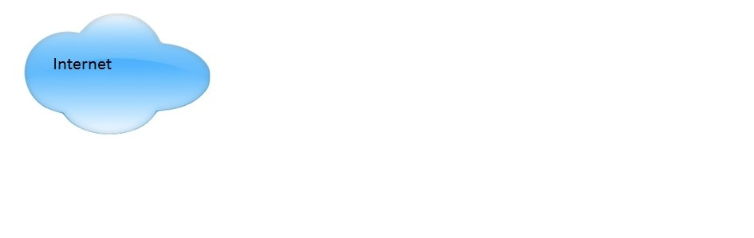

Dispositivo
Monitor

Dispositivo Modem

Procesador PC
S.O Windows o Unix
Unidades de memora RAM
Unidad de HDD
Aplicación DondeInvierto

Impresora

Casos de uso

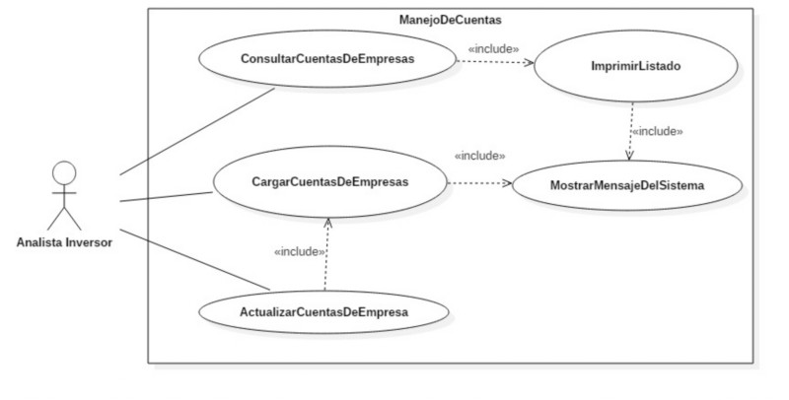
Caso de uso manejo de cuentas

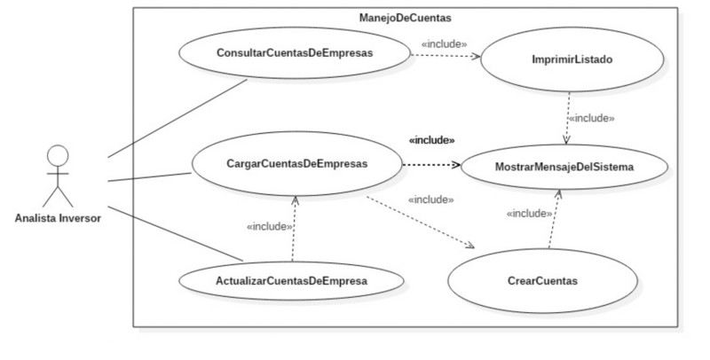

Diagrama de clases

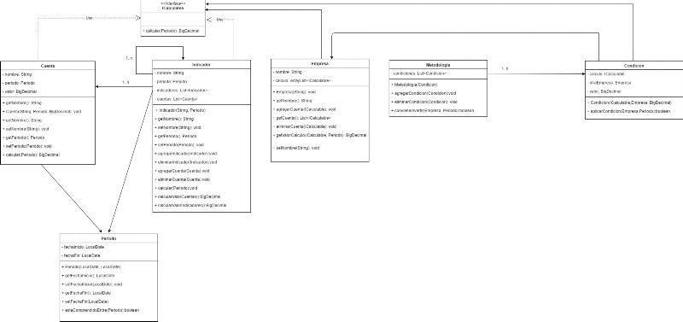

Pantalla entrega 1
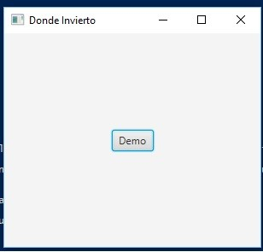

Entrega 2 – Manejo de cuentas

Casos de uso – Manejo de cuentas

Casos de uso – Manejo de indicadores

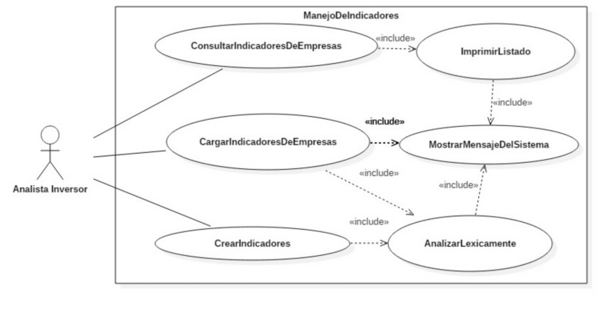

Diagrama de clases

Pantalla entrega 2

Entrega 3 - Parser

/////// TODO

Entrega 4 – Persistencia

Entrega 5 - Vistas

Entrega 6 - Cambios Arquitecturales

Implementación de la cache:

+ Optamos por hacer una cache a nivel aplicacion sobre una base clave/valor. La base elegida fue redis, usando la libreria Jedis ( https://github.com/xetorthio/jedis ) y la instalación oficial de Redis sobre Windows (soportada por Microsoft).

+ El método elegido fue intentar obtener los cálculos si los mismos existen en la base de redis y fueron hechos con antelación. En caso de que existan, recuperarlos y evitar pasar por el parser. En caso de que no hayan sido hechos, evaluarlos y luego guardarlos en Redis. Los cálculos se guardan con el formato <formula>+"_"+<empresa>+"_"+<periodo> .

El proceso de carga offline que elegimos es la de objetos de análaisis (empresas/cuentas, metodologías e indicadores) mediante archivos en formato JSON ubicados en la computadora del usuario. A continuación se detallan archivos de ejemplo.

Indicadores (compuesto por nombres y fórmulas, respectivamente):

[
{
"nombre": "ROE",
"formula": "BENEAI/FONPRO"
}
]

Metodologías:

[
{
"nombre": "WARRENBUF",
"formula": "ROE_2007<ROE_2008&ROE_2008"
}
]

Empresas (puede contener cuentas).

[
{
"nombre": "SAMSUNG",
"antiguedad": 15,
"cuentas": [
{
"nombre": "CUENTA1",
"valor": 2000,
"periodo": "2007"
},
{
"nombre": "CUENTA2",
"valor": 1000,
"periodo": "2007"
}
]
}
]

Despliegue

